

ΑΙΔΙΟ/ΚΟΛΠΟΠΛΑΣΤΙΚΗ – με χρήση δέρματος πέους και όσχεου

Αυτό το ενημερωτικό έντυπο ως συμπλήρωμα της πρώτης σας συμβουλευτικής επίσκεψης, για να προσπαθήσει να απαντήσει σε όλες τις ερωτήσεις που μπορεί να έχετε αν σκέφτεστε να υποβληθείτε σε αιδιοκολποπλαστική για φυλοεπιβεβαίωση. Ο σκοπός αυτού του εγγράφου είναι να σας παρέχει όλα τα απαραίτητα και ουσιώδη στοιχεία πληροφόρησης για να σας επιτρέψει να λάβετε την απόφασή σας με πλήρη επίγνωση. Επομένως, σας συνιστάται να το διαβάσετε με μεγάλη προσοχή.

- Ορισμός και αρχή επέμβασης

Η Αιδιο/κολποπλαστική είναι μια χειρουργική επέμβαση που αποσκοπεί στην κατασκευή ενός κόλπου, μιας κλειτορίδας, μιας ουρηθρικής οπής, μικρών και μεγάλων χειλιών (κ.λπ.) χρησιμοποιώντας το πέος και το όσχεο. Αυτή η γεννητική χειρουργική επέμβαση επιτρέπει στη συντριπτική πλειοψηφία των περιπτώσεων να έχει κάποιος σεξουαλική δραστηριότητα με κοίλη διείσδυση και οργασμό, να έχει ένα φύλο με εμφάνιση κόλπου και να ουρεί σε καθιστή θέση.
Η αρχή της επέμβασης είναι να μετατρέπει τα αρσενικά γεννητικά όργανα σε θηλυκά γεννητικά όργανα, εξασφαλίζοντας ταυτόχρονα την καλύτερη δυνατή λειτουργία (ουρολογική, σεξουαλική, ερωτική αίσθηση) και την πιο φυσική δυνατή εμφάνιση (μεγάλα και μικρά χείλη, κλειτορίδα, κεντρική αυλακα). Για τη δημιουργία της κοιλότητας του κόλπου, χρησιμοποιείται το δέρμα του πέους και των όρχεων.

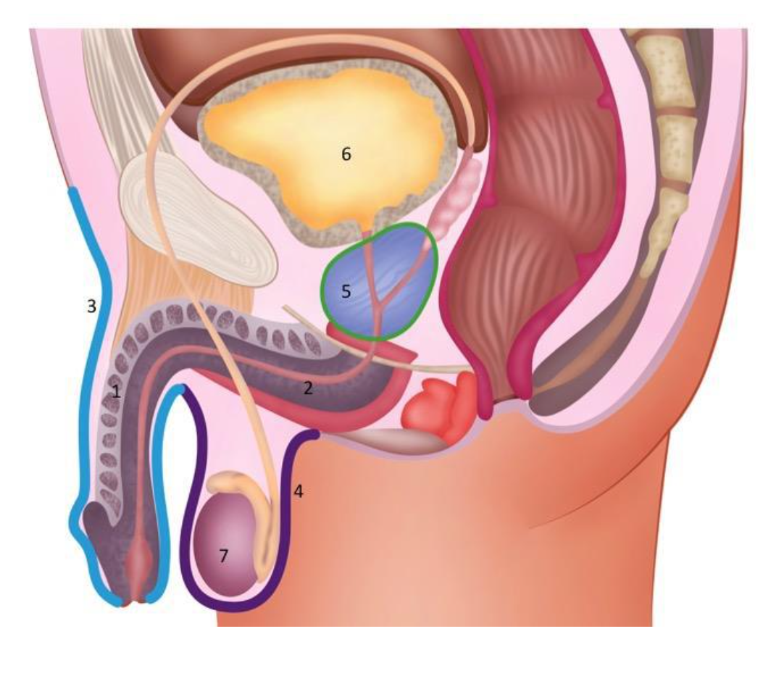
Γυναίκα (MtF) πριν από την επέμβαση της αιδιο/κολποπλαστικής: 1. Πέος 2. Ουρήθρα (ουρηθρικός αγωγός) 3. Δέρμα του πέους 4. Δέρμα του όσχεος 5. Προστάτης 6. Ουροδόχος κύστη 7. Ωοθήκη
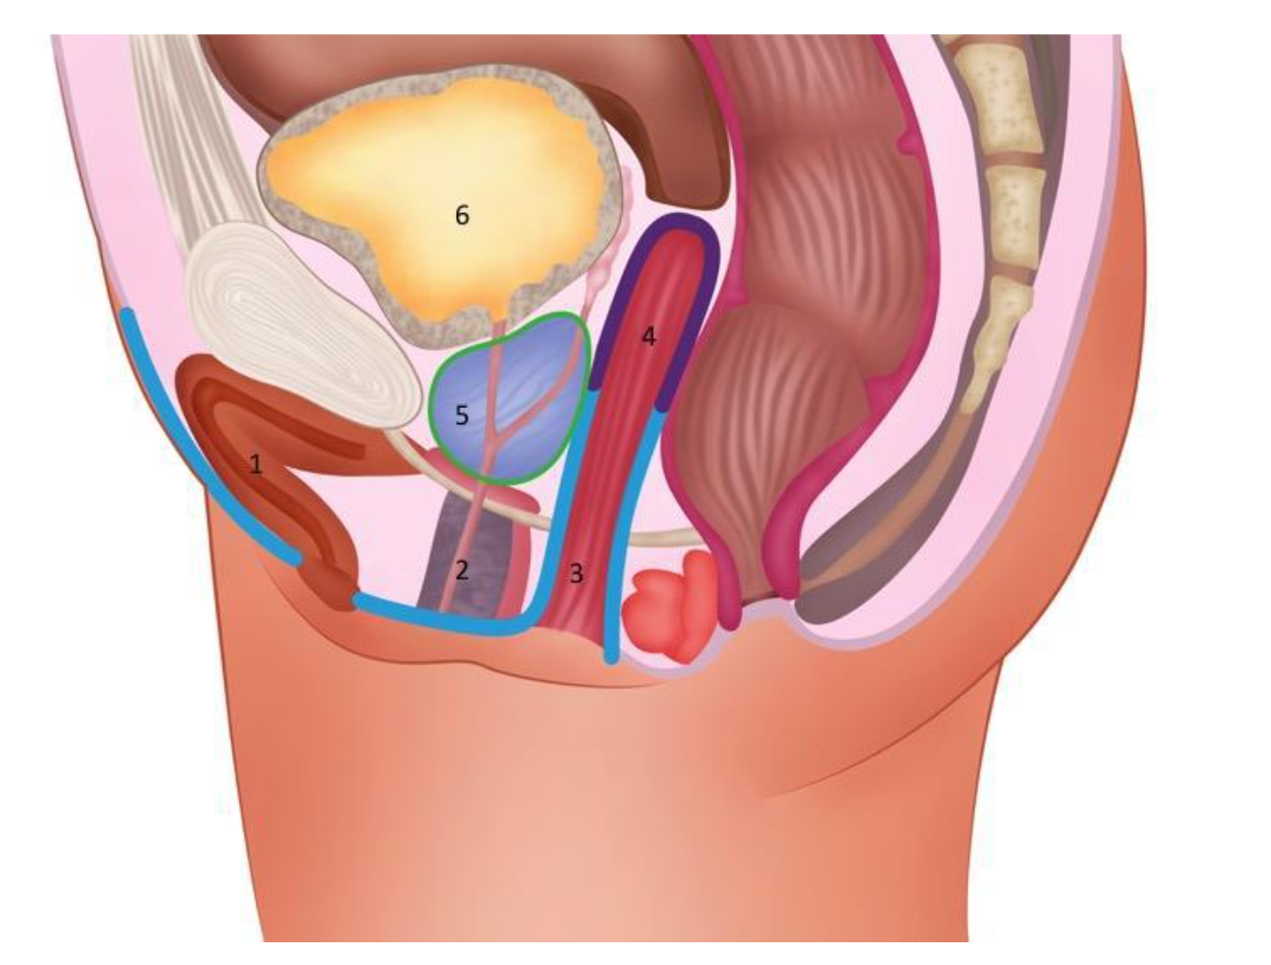
Γυναίκα (MtF) μετά την επέμβαση της βαγινοπλαστικής: 1. Κλειτορίδα (νεογέννητη), 2. Ουρήθρα (ουρηθρικός αγωγός), 3. Κόλπος (με δέρμα πέους), 4. Κόλπος (με δέρμα όρχιδας), 5. Προστάτης, 6. Ουροδόχος κύστη.
- Η επέμβαση και η νοσηλεία

Θα νοσηλευτείτε την προηγούμενη ημέρα ή την ημέρα της επέμβασής σας. Η επέμβαση διαρκεί μεταξύ 3 και 6 ωρών ανάλογα με τις τεχνικές επιλογές και τη δυσκολία που διαφέρει από άτομο σε άτομο.
Μετά την επέμβαση:
- Είναι συχνό να αντιμετωπίζονται πόνοι, οι οποίοι θα ανακουφιστούν με αναλγητικά. Σε ορισμένες περιπτώσεις, ενδέχεται να τοποθετηθεί μια αντλία μορφίνης, και μερικές φορές μπορεί να έχει τοποθετηθεί επισκληρίδιος αναισθησία για να μειωθούν οι πόνοι τις πρώτες 48 ώρες.
- Είναι συχνό να παρατηρούνται αιμορραγίες τις πρώτες ημέρες και αυτό μπορεί να είναι αρκετά εντυπωσιακό, αλλά η ιατρική ομάδα ξέρει πώς να διαχειριστεί αυτού του είδους τα προβλήματα.
- Είναι συχνό να υπάρχουν δυσκολίες με την κίνηση του εντέρου (δυσκοιλιότητα), η οποία μπορεί να είναι αρκετά ενοχλητική. Η αφαίρεση των γαζών (που επιτρέπει το "γέμισμα" της μελλοντικής κοιλότητας του κόλπου) θα επιλύσει το πρόβλημα, καθώς πιέζει το παχύ έντερο και συχνά εμποδίζει την αποκατάσταση της κίνησης.

- Οι επιπλοκές

Κάνουμε διάκριση μεταξύ των συχνών επιπλοκών (πάνω από 1% των περιστατικών) και των εξαιρετικά σπάνιων επιπλοκών (λιγότερο από 1% των περιστατικών):

Οι συχνές επιπλοκές:
- Οι αιμορραγίες είναι συχνές και παρόλο που μπορεί να φαίνονται εντυπωσιακές απαιτούν σπάνια μεταγγίσεις ή χειρουργικές επεμβάσεις αιμόστασης. Συνήθως εξαφανίζονται τις περισσότερες φορές μετά από μερικές ημέρες, ενώ κάποτε μετά από 2 ή 3 εβδομάδες.
- Τα αιματώματα μπορεί να εμφανιστούν στο επίπεδο του περινέου, αλλά μερικές φορές μπορεί να επεκταθούν στην κοιλιά ή τους μηρούς. Συνήθως εξαφανίζονται μόνα τους σε πάνω από 90% των περιστατικών, αλλά κάποτε μπορεί να απαιτηθεί επαναεπέμβαση για την εκκένωσή τους.
- Οι πόνοι κατά τη διάρκεια των διαστολών είναι συχνοί και θα μειωθούν
μετά από μερικές εβδομάδες.
- Οι ατέλειες των ουλών (επανορθώσεις της ουλής) είναι αρκετά συχνές
επειδή ο κατασκευαστής και οι διαστολές τραβούν τις ουλές σε ορισμένες περιπτώσεις. Σε ορισμένες περιπτώσεις, θα είναι απαραίτητη η θεραπεία με επίθεμα από άλγη και η πληγή θα κλείσει μόνη της σταδιακά.
- Οι νεκρώσεις (έλλειψη επούλωσης) συνήθως εκδηλώνονται με αρχικό μαύρο χρώμα του δέρματος, στη συνέχεια αντικαθίστανται σταδιακά από λευκό ινώδης ιστό, ο οποίος θα απορροφηθεί με τις καθημερινές αλλαγές (χρήση επιθέματος από άλγη) και θα αντικατασταθεί από ένα ροζ ιστό βλάστησης και στη συνέχεια η επιδερμίδα θα καλύψει ξανά αυτόν τον ιστό βλάστησης.

Οι σπάνιες επιπλοκές:
- Οι πρωκτικές πληγές που οδηγούν σε πρωκτο-κολπικά συρίγγια (κόπρανα που διέρχονται μέσω του κόλπου) εμφανίζονται πολύ σπάνια και μετά μπορούν να επιδιορθωθούν με 1 ή 2 χειρουργικές επεμβάσεις.
- Το συνδρομο διαμερίσματος των κοιλοτήτων ή οι συμπιέσεις του ισχιακού νεύρου (SPE) είναι πολύ σπάνια και ευνοούνται από την εκτεταμένη διάρκεια των χειρουργικών επεμβάσεων, την υπέρβαρο και τη θέση των ποδιών στο τραπέζι λειτουργίας. Σε ορισμένες περιπτώσεις, μια επέμβαση θα πραγματοποιηθεί άμεσα για να αποσυμπιεστούν οι ιστοί. Μπορεί να παρατηρηθούν επιπλοκές σε μορφή δυσκολίας στο περπάτημα.

- Προετοιμασία για την ανάρρωση

Αυτή η χειρουργική επέμβαση απαιτεί την τήρηση μιας μετεγχειρητικής περιόδου ηρεμίας και προσοχής.
Προκειμένου να διευκολυνθεί αυτό, συνιστάται να έχετε οργανώσει τις μετεγχειρητικές φροντίδες πριν από τη νοσηλεία σας και ειδικά τα παρακάτω στοιχεία:
- Απόκτηση ενός κεντρικού διαστολέα: Amielle Comfort/Care, ή Vagiwell,
- Παρακολούθηση του ενημερωτικού βίντεο και ανάγνωση του εγχειριδίου χρήσης των διαστολέων στο: https://www.youtube.com/watch?v=WdwmHmBZmMI ,
- Επικοινωνία με τον πάροχο υπηρεσιών Livramedom για την παράδοση των απαραίτητων συσκευών για τον καθαρισμό του κόλπου (ή αυτοί θα επικοινωνήσουν μαζί σας),
- Διάθεση λιπαντικού gel,
- Κατοχή καθρέφτη για ευκολότερη οπτική κατά τις διαστολές,
- Προγραμματισμός βοήθειας από νοσηλευτή/υγειονομικό τουλάχιστον για τις τρεις πρώτες εβδομάδες μετεγχειρητικά,
- Επιλογή φορέματος που διευκολύνει την κίνηση,
- Διακοπή του καπνίσματος προάγει μια καλύτερη επούλωση.
- Αγοράστε αρκετά τρόφιμα (στον καταψύκτη, το ψυγείο και τα ντουλάπια) για να επιστρέψετε στο σπίτι λιγότερο κουρασμένοι, εφόσον ένα μεγάλο μέρος του χρόνου θα αφιερωθεί στις διαστολές και να ακολουθήσετε μια διατροφή (καθαρισμός διατροφής 48 ώρες πριν από την επέμβαση έως την εξιτήριο από το νοσοκομείο και να έχετε καλή ενυδάτωση > 2 λίτρα ανά ημέρα),
- Αγοράστε παυσίπονα (παρακεταμόλη), αποφύγετε τα παυσίπονα που περιέχουν μορφίνη (κωδεΐνη, μορφίνη...) εάν είναι δυνατόν επειδή μπορεί να προκαλέσουν δυσκοιλιότητα,
- Σε περίπτωση κατοικίδιων, κυρίως σκύλων, προγραμματίστε βοηθούς για τις βόλτες,
- Βεβαιωθείτε ότι έχετε αρκετή εσωτερική προστασία (πετσέτες, εσώρουχα, μωρομάντηλα) και καθαρά εσώρουχα,
- Σταματήστε τη θεραπεία με οιστρογόνο 15 ημέρες πριν από τη χειρουργική επέμβαση και προγραμματίστε μια συνεδρία με τον ενδοκρινολόγο 1 έως 2 μήνες μετά τη χειρουργική επέμβαση.

Αυτά είναι τα στοιχεία πληροφόρησης που θέλαμε να προσφέρουμε ως συμπλήρωμα στη συμβουλευτική. Σας συνιστούμε να διατηρήσετε αυτό το έγγραφο, να το ξαναδιαβάσετε μετά τη συμβουλευτική και να το
σκεφτείτε "με ηρεμία". Αυτή η σκέψη μπορεί να προκαλέσει νέες ερωτήσεις, για τις οποίες θα περιμένετε περαιτέρω πληροφορίες. Είμαστε στη διάθεσή σας για να συζητήσουμε περαιτέρω κατά τη διάρκεια μιας επόμενης συμβουλευτικής, ή ακόμα και τηλεφωνικά, ή ακόμα την ημέρα της επέμβασης, όπου θα ξανασυναντηθούμε πριν από την αναισθησία.

ΠΡΟΣΩΠΙΚΕΣ ΠΑΡΑΤΗΡΗΣΕΙΣ:
———————————————————————————————————————————————————————————————————————————————————————————————————————————————————————————————————————————————————————————————————————————————————————————————————————————————————————————————————————————————————————————————————————————————————————————————————————————————————————————————————————————————————————————————————————————————————————————————————————————————————————————————————————————————————————————————————————

